江苏省仪征中学2020-2021学年度第一学期高二生物学科导学单
备课组：高二生物 授课时间： 11.11 内容： 试卷讲评选择题部分 编制人：丁慧娟 审核人：谢涛
试卷分析：1.得分率：
2.错误率:
导学：1.神经调节知识点
2.分析识别图像能力
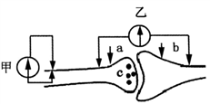
6.下图是用甲、乙两个电流表研究神经纤维及突触上兴奋产生及传导的示意图。下列有关叙述错误的是
A．静息状态下，甲指针偏转，乙指针不偏转
B．刺激a处时，甲指针偏转一次，乙指针偏转两次
C．刺激b处时，甲指针维持原状，乙指针偏转一次
D．清除c处的神经递质，再刺激a处时，甲指针偏转一次，乙指针不偏转
导思：每个选项的理解？为什么会偏转？偏转几次？
导学：考点，分级调节和反馈调节的应用
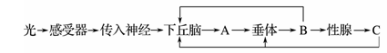
4．春天日照逐渐延长时，鸟类大多进入繁殖季节。光调节鸟类繁殖活动的图解如下。下列相关分析不正确的是
A．鸟类的繁殖活动通过机体的神经-体液调节完成
B．A、B分别代表促性腺激素释放激素和促性腺激素
C．鸟类的繁殖活动是机体对春季温度变化的响应
D．C可通过反馈作用调节激素A和B的分泌
导学：考点，植物激素调节
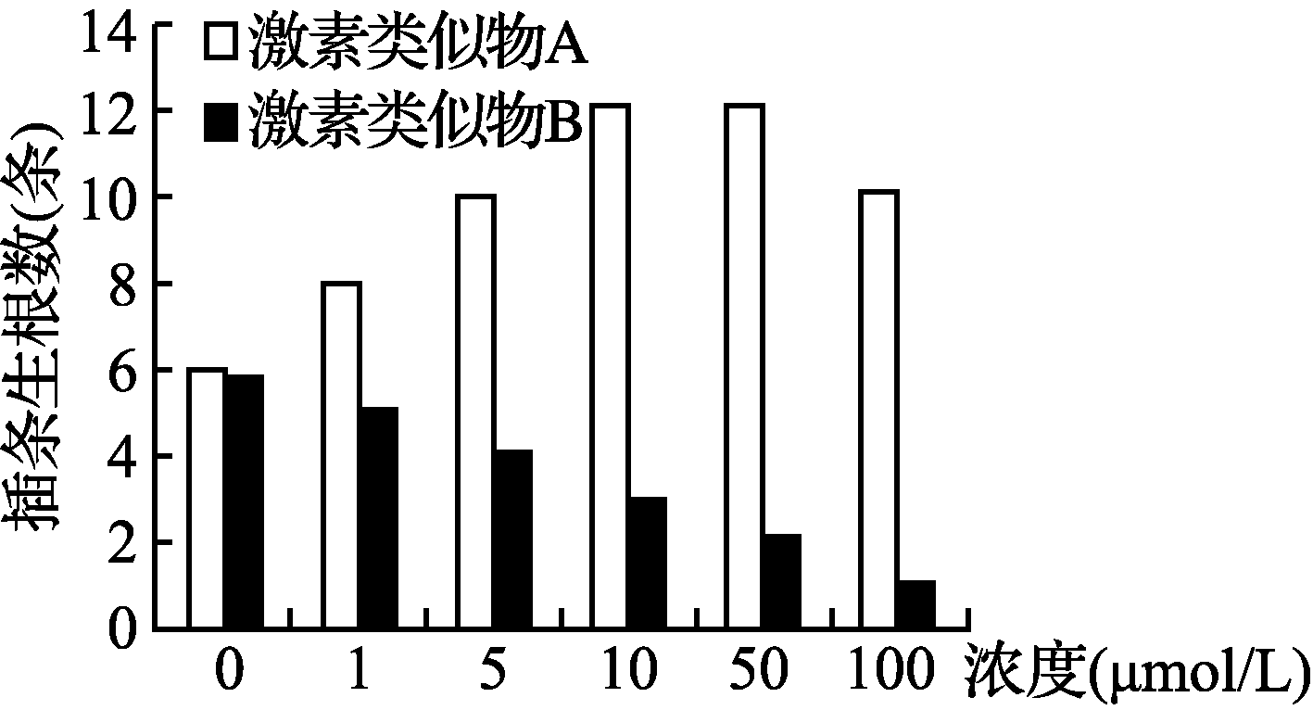
10．研究小组探究了激素类似物A和激素类似物B对某果树扦插枝条生根的影响，结果如右图。下列相关分析正确的是
A．自变量是激素类似物的种类，因变量是插条生根数
B．不同浓度的激素类似物均提高了插条生根数
C．激素类似物A促进插条生根的最适浓度为30μmol/L
D．不能判断0.5μmol/L的激素类似物B对生根的影响
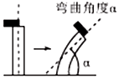
尖端的胚芽鞘上，如图所示。一段时间后测量胚芽鞘弯曲的角度分别为α₁、α₂、α₃（均小于90°），且关系为α₁=α₂＞α₃．下列叙述错误的是
A. 胚芽鞘去顶静置一段时间的目的是消耗掉自身的生长素
B. 生长素在琼脂块与胚芽鞘中的运输方式相同，均为主动运输
C. 若C₁生长素浓度高于C₂，两者均表现为低浓度促进生长
D. 根据题意无法确定三个浓度之间的大小关系
导思：D选项的理解？
导学：考点，种群特征和数量变化
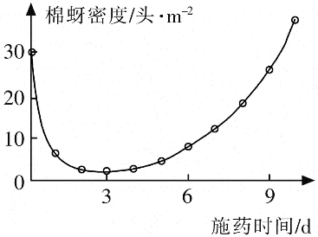
11．科研人员研究了喷洒农药对棉花蚜虫种群密度动态变化的影响，结果如下图所示。相关叙述不正确的是
A．通常采用样方法调查棉花蚜虫的种群密度
B．施药后第1天内蚜虫数量急剧下降可能与药物毒力和种群迁出有关
C．施药后第3到9天内，蚜虫种群增长速率先增加后减小
D．研究表明，农药防治不仅污染环境，而且药效维持时间短
导思：数量最少的是哪一年？数量最多是哪一年？
导学：考点，能量流动
15．某陆地生态系统中，除分解者外仅有甲、乙、丙、丁、戊5个种群。每个种群只处于一个营养级。一年内各种群同化的能量相对值如下表。以下相关分析不正确的是
A．甲、乙、丙、丁都属于该生态系统中的消费者
种群 | 甲 | 乙 | 丙 | 丁 | 戊
能量相对值 | 3.56 | 12.80 | 10.30 | 0.48 | 226.50
B．输入该生态系统的总能量为226.50与戊的呼吸消耗量之和
C．第二营养级与第三营养级之间的能量传递效率约为15.4%
D．该生态系统中的能量最终以热能形式散失到环境中
导思：流经生态系统的总能量？能量的去向？传递效率？

